Décidemment, Jésus se plaît à nous provoquer ces derniers temps ! Il nous invite aujourd’hui encore à changer de logique. Et pourtant, j’aimerais, comme les ouvriers de la première heure ou le fils aîné de la parabole du fils prodigue, crier à l’imposture, réclamer mon dû (même s’il y avait eu un accord) car enfin ce n’est tout de même pas de cette façon que peut fonctionner une entreprise, un domaine agricole, n’importe quelle organisation finalement, et surtout ce n’est pas juste… ! Pour bien enfoncer le clou, il va même jusqu’à payer les derniers en premier lieu comme s’il voulait narguer ceux qui ont travaillé le plus d’heures !!! C’est tellement provoquant que Jésus veut probablement m’inviter à autre chose…
En relisant le texte, trois points me sont apparus :
- De prime abord, j’avais considéré que les ouvriers de la dernière heure étaient des fainéants, des profiteurs. Or, rien dans le texte ne va dans ce sens. Ils disent simplement que personne ne les a embauchés. Je constate donc que le jugement arrive plus vite que je ne le crois, et parfois à tort… Finalement, ceux qui ont été directement embauché avaient beaucoup de chance alors que les autres attendaient en vain ! Ce constat m’invite à m’interroger : quel regard est-ce que je porte sur les autres ? Un regard humain qui me porte à me comparer aux autres et à me dire que je vaux plus ou moins que mon voisin, un regard envieux, jaloux (car finalement mon contrat a été respecté). Ou bien un regard divin qui ne compare pas, mais qui aspire les autres à devenir eux-mêmes, en les mettant au travail ; un regard qui se réjouit.
Pour mieux apprécier ce regard divin, penchons-nous encore une fois sur les ouvriers de la dernière heure pour qui le Maître de la vigne a autant de sollicitude que pour ceux de la première heure. Qui pourraient-ils être ? Ceux que la société tient pour peu de chose, qui doivent presque se cacher, ceux qui restent sur la touche, qui n’ont pas eu de chance (d’étudier, de réussir, d’être embauchés), ceux qui ne sont pas qualifiés, ceux que la société rejette ou marginalise parce qu’ils sont handicapés, parce qu’ils ne sont pas comme tout le monde ou peut-être ceux pour qui la vie semble facile, à qui tout sourit sans devoir faire le moindre effort. Tous, Dieu veut les embaucher dans sa vigne. Il m’invite à le suivre dans ce projet en commençant par regarder chacun avec considération afin de rétablir chacun dans sa dignité d’Homme.

- En observant la scène, mon attention a été attirée par ce temps « vide » de l’attente auquel sont confrontés les ouvriers de la dernière heure. Ce vide, chacun de nous l’aura probablement expérimenté à sa manière avec la crise du covid… C’est précisément dans ce vide, cette attente que le maître de la vigne leur offre l’opportunité de travailler à sa vigne. Comme si de cette « oisiveté » naissait quelque chose de fécond, comme si quelque chose s’était creusé en eux pour faire place à l’inattendu de Dieu. Et à nouveau une question surgit face à cette invitation du maître de la vigne : Pour moi, qu’est-ce que cela signifie « me mettre au travail dans la vigne du Seigneur », comment est-ce que je réponds (ou pas !) à son appel ? Est-ce que je laisse du temps pour que cet appel résonne en moi ou bien je remplis au plus vite ce vide qui m’angoisse ?

- Enfin, j’ai été particulièrement touchée par ce petit mot tout discret du maître de la vigne à l’égard d’un ouvrier de la première heure : « mon ami » ! J’y lis une grande intimité emplie d’amour. Tout comme avec le fils aîné à qui le père répond : « Toi, mon enfant, tu es toujours avec moi, et tout ce qui est à moi est à toi ». Suis-je consciente de cet amour de Dieu pour moi ou trop affairée à regarder ce que les autres reçoivent, je suis aveugle et fermée à cet amour ?

En ce début d’année, Jésus est ambitieux et nous donne à tous l’occasion de retourner sur « les bancs » en nous mettant humblement à son école…
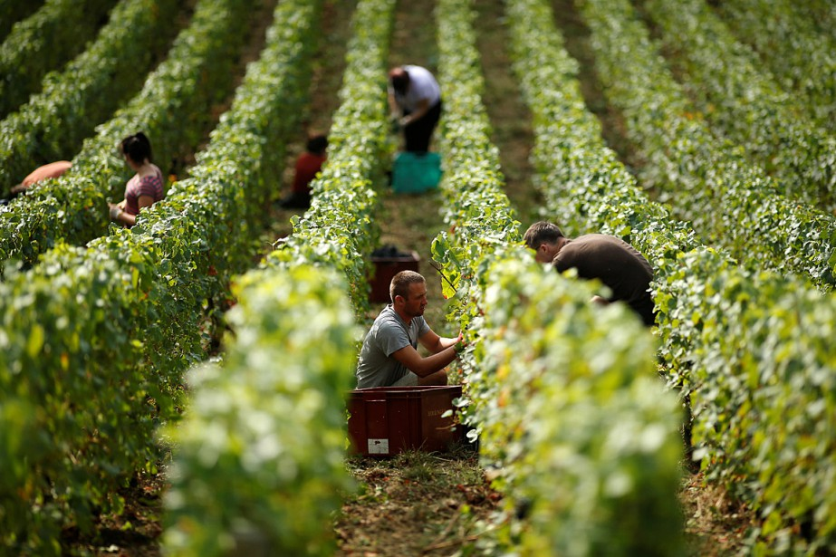

Nous sommes TOUS invités à travailler à la vigne !

